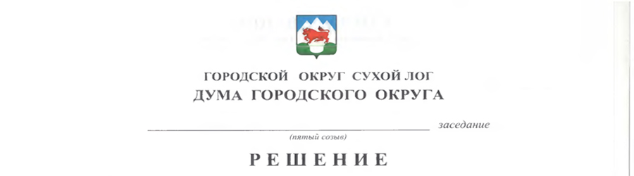

От 26.01.2017 №505-РД
Г. Сухой Лог

Об утверждении Порядка определения цены земельного участка,
находящегося в муниципальной собственности городского округа Сухой Лог,
при заключении договора купли-продажи такого земельного участка
без проведения торгов

В соответствии с подпунктом 3 пункта 2 статьи 39.4 Земельного кодекса Российской Федерации, пунктом 5 статьи 10 Закона Свердловской области от 07 июля 2004 года № 18-ОЗ «Об особенностях регулирования земельных отношений на территории Свердловской области», руководствуясь Уставом городского округа Сухой Лог, Дума городского округа
РЕШИЛА:
1. Утвердить Порядок определения цены земельного участка, находящегося в муниципальной собственности городского округа Сухой Лог, при заключении договора купли-продажи такого земельного участка без проведения торгов (прилагается).
2. Опубликовать настоящее решение в газете «Знамя Победы» и на официальном сайте городского округа Сухой Лог.
3. Данное решение вступает в силу с момента его опубликования.
4. Контроль исполнения настоящего решения возложить на комиссию по землепользованию, городскому хозяйству и охране окружающей среды (В.Г. Фоминых).

Глава городского округа | С.К. Суханов
Председатель Думы городского округа | В.С. Порядин

УТВЕРЖДЕН

решением Думы

городского округа Сухой Лог

от ___________ № __________

ПОРЯДОК
определения цены земельного участка, находящегося в муниципальной собственности городского округа Сухой Лог, при заключении договора купли-продажи такого земельного участка без проведения торгов

1. Настоящий Порядок разработан в соответствии со статьей 39.4 Земельного кодекса Российской Федерации и устанавливает правила определения цены земельного участка, находящегося в муниципальной собственности городского округа Сухой Лог, при заключении договора купли-продажи такого земельного участка без проведения торгов.
2. Цена земельного участка, находящегося в муниципальной собственности городского округа Сухой Лог (далее — земельный участок), если иное не предусмотрено федеральными законами, определяется в размере его кадастровой стоимости, за исключением случаев, предусмотренных пунктами 3-6 настоящего Порядка.
3. Цена земельного участка определяется в размере, определенном Решением Думы городского округа Сухой Лог Свердловской области от 25 июня 2015 года № 351-РД «Об утверждении порядка определения цены и оплаты земельных участков, находящихся в муниципальной собственности городского округа Сухой Лог при продаже их собственникам зданий, строений, сооружений, расположенных на этих земельных участках», при продаже земельного участка, на котором расположены здания, сооружения, собственникам таких зданий, сооружений либо помещений в них в случаях, предусмотренных статьей 39.20 Земельного кодекса Российской Федерации.
4. Цена земельного участка определяется в размере 15 процентов его кадастровой стоимости при продаже земельного участка, предназначенного для ведения сельскохозяйственного производства и переданного в аренду гражданину или юридическому лицу, этому гражданину или этому юридическому лицу по истечении трех лет с момента заключения договора аренды с этим гражданином или этим юридическим лицом либо передачи прав и обязанностей по договору аренды земельного участка этому гражданину или этому юридическому лицу при условии отсутствия у уполномоченного органа информации о выявленных в рамках государственного земельного надзора и неустраненных нарушениях законодательства Российской Федерации при использовании такого земельного участка в случае, если этим гражданином или этим юридическим лицом заявление о заключении договора купли-продажи такого земельного участка без проведения торгов подано до дня истечения срока указанного договора аренды земельного участка.
5. Цена земельного участка определяется в размере 15 процентов его кадастровой стоимости при продаже земельного участка гражданам для индивидуального жилищного строительства, ведения личного подсобного хозяйства в границах населенного пункта, садоводства, дачного хозяйства, гражданам или крестьянским (фермерским) хозяйствам для осуществления крестьянским (фермерским) хозяйством его деятельности в соответствии со статьей 39.18 Земельного кодекса Российской Федерации.
6. Цена земельного участка определяется в размере 0,9 процента его кадастровой стоимости при продаже земельного участка гражданам для индивидуального жилищного строительства, ведения личного подсобного хозяйства в границах населенного пункта, на котором расположено здание (жилой дом, часть жилого дома), находящееся в муниципальной собственности городского округа Сухой Лог, в случае продажи гражданину здания (жилого дома, части жилого дома), расположенного на данном земельном участке, в рамках реализации мероприятий, предусмотренных Федеральной целевой программой «Устойчивое развитие сельских территорий на 2014-2017 годы и на период до 2020 года», утверждённой Постановлением Правительства Российской Федерации от 15.07.2013 года № 598, государственной программой «Развитие агропромышленного комплекса и потребительского рынка Свердловской области до 2020 года», утверждённой Постановлением Правительства Свердловской области от 23.10.2013 года № 1285-ПП, Постановлением Правительства Свердловской области от 02.04.2014 года № 259-ПП «О реализации мероприятий по улучшению жилищных условий граждан, проживающих в сельской местности, в том числе молодых семей и молодых специалистов, в рамках федеральной целевой программы «Устойчивое развитие сельских территорий на 2014-2017 годы и на период до 2020 года»».

